江苏省仪征中学2020届高三物理综合练习
参考答案 2020.4.12
一、单项选择题:本题共5小题，每小题3分，共15分,每小题只有一个选项符合题意.
1. A 2. B 3. D 4. C 5. D

二、多项选择题:本题共4小题，每小题4分，共计16分，每小题有多个选项符合题意.全部选对的得4分，选对但不全的得2分，错选或不答的得0分.
6. BCD 7.BC 8. BD 9. AD

三、简答题：本题分必做题（第10、11、12题）和选做题（第13题）两部分，共计42分．请将解答填写在答题纸相应的位置.
10. (8分)需要(2分) 滑块、沙桶和沙构成的整体(2分) 0.016 (2分) 0.014 (2分)

11. (10分) (1)欧姆(2分) (2)正(2分) (3) 0.94 (0.92~0.95) (2分)
(4) 1.44 (1.41~1.47) (2分) 1.56 (1.52-1.59) (2分)

12．［选修模块3-5］（12分）
（1）AC （2）入射光的频率小于极限频率 ；所加反向电压大于遏止电压
（3）①(m₁－m₂－m₃)c² （2分） ② （2分）
13A．［选修模块3-3］（12分）
（1）AD （2）各向异性 引力
(3) 解：对活塞受力分析，如图所示
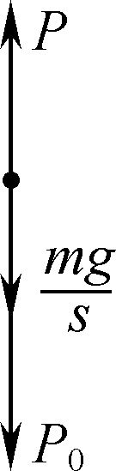
① p＝p₀＋ (1分)
由pV＝p₀V₀ 解得V＝(1分)
② ΔU＝W＋Q＝0
Q＝－W (2分)
四、计算或论述题：本题共3小题，共47分．解答时应写出必要的文字说明、方程式和重要演算步骤，只写出最后答案的不能得分，有数值计算的题，答案中必须明确写出数值和单位．
14. (15分)解: (1)根据楞次定律可知，圆环中的感应电流始终沿顺时针方向 (4分)
(2)根据法拉第电磁感应定律，圆环中的感应电动势
(5分)
(3)圆环的电阻 (1分)
(2分)
解得: (3分)

15. (16分)解: (1) C受力平衡，2F_{N}cos60°＝2mg (2分)
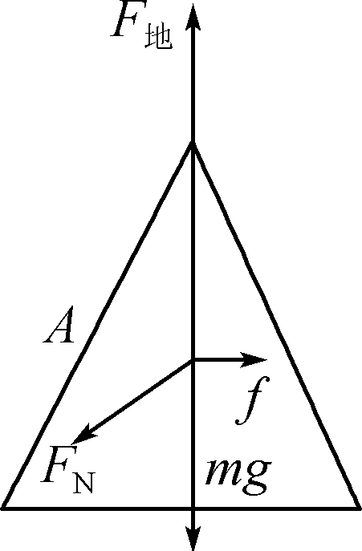
解得F_{N}＝2mg (2分)
(2) 如图所示，A受力平衡F_{地}＝F_{N}cos60°＋mg＝2mg (2分)
f＝F_{N}sin60°＝mg (2分)
因为f≤μF_{地}，所以μ≥ (2分)
(3) C缓慢下降的同时A、B也缓慢且对称地向左右分开．
A的受力依然为4个，参见答案图示，但除了重力之外的其他力的大小发生改变，f也成了滑动摩擦力．
A受力平衡知F′_{地}＝F′_{N}cos60°＋mg
f′＝F′_{N}sin60°＝μF′_{地}
解得f′＝ (2分)
即要求－μ>0，与本题第(2)问不矛盾．(不判断亦可)
由几何关系知：当C下落地地面时，A向左移动的水平距离为x＝R (2分)
所以摩擦力的功W＝－f′x＝－ (2分)
16. (16分)解: (1)由洛伦兹力提供向心力有 qvB= (2分)
解得R=0.1m (2分)
(2)如图1所示，根据几何关系可知，速度最大的离子在磁场中做圆周运动的圆心在y轴上的B(0，m)点 (1分)
离子从C点垂直穿过y轴.所有离子均垂直穿过y轴，即速度偏向角相等，AC连线应该是磁场的边界. (1分)

满足题意的矩形如图1所示，由几何关系可知矩形长为.
宽为R-Rcosθ =m，面积S=m². (3分，长、宽、面积各1分)
(3)由洛伦兹力提供向心力有 (1分)
解得 (1分)
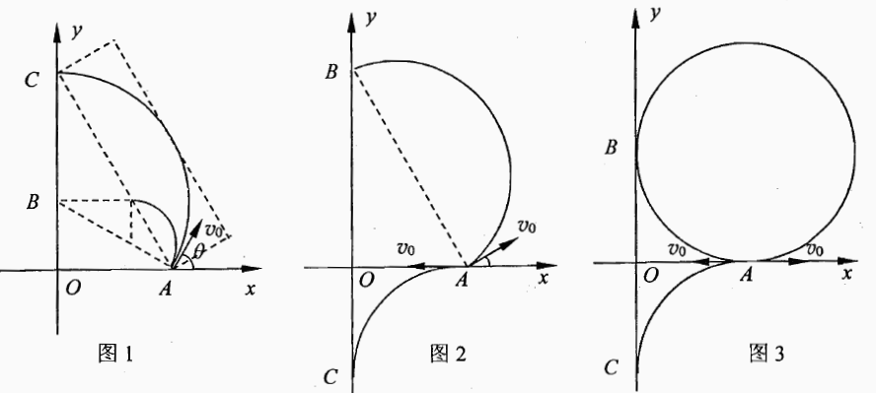

临界1:由图2可得，与x轴成30°角射入磁场中的离子打在y轴上的B点，AB为直径，所以B点为y轴上有离子打到的最高点.
由几何关系可知，OB=m. (1分)
临界2:由图2可得，沿x轴负方向射入磁场中的离子与y轴相切于C点，所以C点为y轴上有离子打到的最低点.
由几何关系可知，OC= m. (1分)
故y轴上B点至C点之间的区域有离子穿过，且长度BCm. (1分)
由图3可得，沿x轴正方向逆时针转到x轴负方向的离子均可打到y轴上，故能打到y轴的离子占所有离子数的50%. (2分)

